出國報告

（出國類別：考察）

104年
中日交流博物館學課程
海外姊妹館校參訪計畫

服務機關：國立臺南藝術大學
姓名職稱：耿鳳英 副教授
派赴國家：日本 (日本九州-岡山)
出國期間：104年5月10日至104年5月19日
報告日期：104年07月31日

目 次

- 摘要 …………………………………………… 2

- 目的 …………………………………………… 3

- 行程表 ………………………………………… 4

- 內容紀要 ……………………………………… 5

- 心得及建議 …………………………………… 16

- 摘要
臺灣與日本的博物館，不但在發展歷程、組織體制、社會環境等面向都有密切的關聯性，尤其是臺灣博物館的雛型主要奠定於日據時期，經過光復後的發展，建構出現階段多元化、多量化的興盛時期。本次藉由海外參訪計畫前往日本與其各博物館進行交流，冀望進一步認識與了解其生活文化、風土民情等不同文化之面向。另一方面，日本鄰近臺灣，在博物館的經營、博物館建築設計以及博物館展示詮釋皆有其獨特的見解，而在博物館的發展上，亦有許多值得臺灣地方博物館學習及參考的經驗。故藉此契機，進一步瞭解日本的地方與主題性博物館如何善用有限的資源，在經營管理、博物館建築與博物館展示詮釋方面，有效地達成社會教育的使命，並帶領學生運用在校所學博物館理論的基礎，驗證此次博物館實務運作之經驗，培養人際溝通、決策、判斷及危機處理等能力，提升專業之智能，以及開拓國際之視野。
再則，近年來文化創意漸成為熱門產業，其中文化觀光也成為吸引觀光客的方式之一。博物館作為重要文化設施的一員，博物館建築設計與展示詮釋即為其中重要的環節，而別具意義的建築與展示特色更是各國拓展文化創意，以及吸引觀光客的獨特賣點。因此，文化創意產業逐漸蔚為國家文化政策的一股新潮流。日本一直以來總是善於利用其文化特點，以塑造鮮明的日本形象，進行文化觀光的宣傳，不論在專業領域、國家觀光策略、博物館賣店經營、動漫出版與發行等，皆可從中突顯出日本文化之獨特性。除藉此次考察機會，深入認識日本的地方與主題性博物館之外，也希望可以在過程中進行實地觀察，探究日本博物館活用文化資源的本質與方法。
經由此次的參訪與考察，希望能進一步瞭解日本博物館界，現階段發展之狀況，說明如下：
  - 探究近年來日本文化設施在面對大環境與社會需求的改變時，博物館就經營管理層面所實施的因應措施為何？
  - 分析日本博物館在建築規劃時，對於防災設施的強化處理，有那些方式可以做為我方借鏡之處？
  - 瞭解日本博物館在建築空間的設計考量上，是否預先著眼博物館各種空間的需求而進行規劃。

- 目的
日本的博物館，不但在發展歷程、組織體制與社會環境等面向，都與臺灣的博物館有著密切的淵源與關聯性，其地方博物館更因應在地風俗民情，而衍生出不同的風貌與特色。不同的博物館特色也多會彰顯在建築設計上，以呼應不同的主題與地景風情。藉由此次的日本參訪活動，從相關博物館的參觀行程與博物館人員的訪談與交流中，得以瞭解日本博物館展示與建築的設計背景、理念與特色。尤其是，透過實地參觀與交流的方式，不但能直接瞭解其展示手法與詮釋的方式，更能從日本博物館建築所呈現的場域精神，感受日本人對其歷史文化的執著與傳承意念。本活動目的條列如下：
  - 進一步瞭解日本的博物館於面對社會需求改變時，如何透過展示更新等方式，尋求經營管理上的因應策略。
由於近年來文化事業市場競爭劇烈，日本許多主題性風格強烈的博物館也因此應運而生。此次參訪行程中，安排參觀兩座以二戰期間日本遭受原爆襲擊為主題的博物館，內容議題在日本社會深具爭議性。希望藉由實地參訪瞭解以社會責任為訴求的博物館，如何面對此一爭議的議題；以及他們又是如何因應社會議題與環境變遷而轉變的公眾需求，進而在展示更新甚至於建築設計上，提出新的詮釋與觀點。
  - 瞭解日本博物館在建築規劃時，對防災設施的強化處理，有那些方法可以做為他山之石。
博物館不只提供觀眾參觀的文化場域，更負有保存國家文化財的重責大任，因此不管是對人或物，都必須具有最高的安全性考量。日本的九州國立博物館(以下簡稱九博)在建館之初即以防震措施聞名，因而此次參訪九博即是著眼於此館防災設施作為實地參觀的重點。
  - 探究日本博物館在建築空間的設計考量上，是否預先因應博物館各種空間的需求而進行規劃。
博物館建築與展示是觀眾最直接接觸博物館信息的兩個部分。通常，博物館的建築外觀會在第一時間就牢牢抓住觀眾的目光，再進一步加以完整的展示詮釋而將文物的內容真實地傳遞，提供觀眾良好的博物館參觀經驗，並加深觀眾的參觀印象。因此，本次參訪的博物館多以敘事性展覽為主，希望可以藉此進一步瞭解日本如何運用這兩個特性來說故事，讓博物館內容的呈現更為豐富，並觀察與瞭解他們又是如何將自身的文化特質，運用在博物館硬體空間的設計。另一方面，也透過與日本博物館專業工作人員的交流，期盼未來能進一步邀請相關專家學者來臺分享經驗（講授課程、研討或與工作坊），進而提昇臺灣博物館界之國際視野。
- 行程表
出國時間：自104年5月10日起至5月19日止，共計10天。由於參訪時間變更之故，與事前聯絡之館舍和負責人員已無法如期安排適合導覽與座談相關人員出席，因此變更參訪之館舍。以下為此次實際前往參觀與座談的各個機構及行程。
日期 | 行程
5/10 | 臺北→福岡
5/11 | 長崎美術館
5/12 | 長崎原爆資料館
5/13 | 九州國立博物館
5/14 | 岡山縣立美術館、夢二鄉土美術館
5/15 | 廣島和平紀念資料館
5/16 | 廣島美術館
5/17 | 地中美術館
5/18 | 朝日啤酒觀光工廠
5/19 | 福岡→臺北

- 內容紀要
一、 5/11長崎美術館
長崎美術館由日本建築師隈研吾所設計，地處長崎港旁，緊鄰森林公園，由兩個主要建築物構成。美術館橫跨運河兩邊，以二樓走廊連接彼此，再加上一旁的公園、港灣，成為一個由水路、綠地、港灣共構，與周遭環境融為一體的建築。
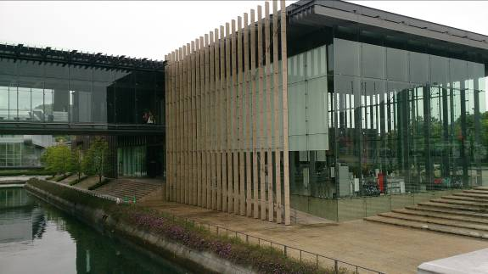
圖一 長崎美術館建築體
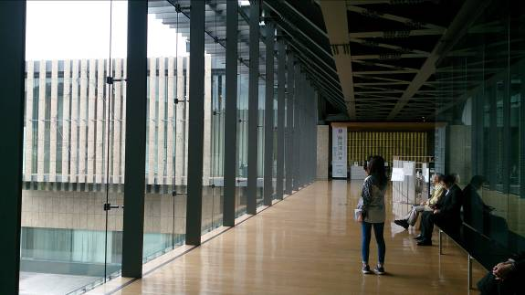
圖二 長崎美術館廊道空間設計與休憩區

二、5/12長崎原爆資料館
長崎原爆資料館建館緣起，於1996年(平成8年)4月將一直展示核爆資料的長崎國際文化會館改建後對外開放，為長崎市遭受原子彈爆炸50週年紀念事業之一。
本館展示有關原子彈爆炸的資料，以及表現爆炸後慘狀之物件與照片，並以歷史脈絡為時間軸，與情境模擬展示投下原子彈的經過、核武器的開發歷史以及期望和平的活動。館內設施有常設展示室(地下2層)、企劃展示室(地下2層)、租借語音導覽器、書店、學習室、圖書室、休息廣場、咖啡館等。館舍空間的切換，以走入時光隧道，從現在穿越時空到過去的方式呈現。館舍入口的建築空間，屋頂以三角格窗，配合周遭牆壁的不規則幾何圖形為窗型，可讓光線直接穿透進室內，運用光的轉換與旋轉式坡道由上而下的走入至展場空間，提供觀者在走入展場前，一段緩衝調適與思考的空間，並有切換不同時空之感。展示手法呈現多元，主軸以歷史事件為故事線，劃分單元說明核爆前的長崎、遭受原子彈災難的真實情況、救援與受難者的表述，以災難遺物及受難者家屬的口述歷史，解說長崎原爆事件的始末，並帶入二次事件大戰的故事描述，以及最終倡導和平的世界為人類一貫追求的理念。
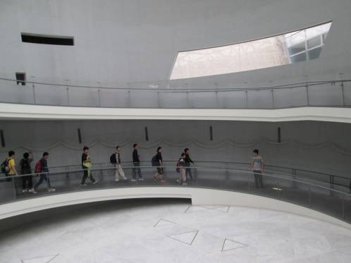
圖三 館舍空間的切換，以走入時光隧道，從現在穿越時空到過去，牆壁掛飾藝術家作品，以「連鶴」之作，總長150公尺，象徵綿延不斷地祝福與和平。
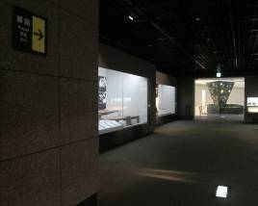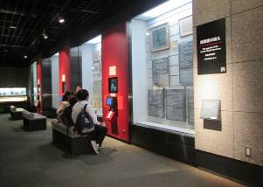
圖四 /救災與受難者的表述─以永井隆博士為例，敘說原爆後的救災過程，並搭配受難者的控訴，說明戰爭對人類世界的影響與嚴重性。
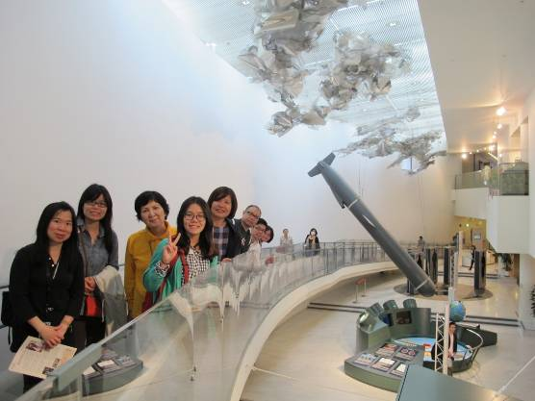
圖五長崎原爆資料館偕同博物館人員大合照
三、5/13九州國立博物館
九州國立博物館是日本境內繼東京、京都及奈良博物館之後的日本第四座國立博物館，展示主題為「以亞洲史觀點掌握日本文化的形成」。內部展示主要有常設展示與特展室兩大部分，而特展室此次我們前去時展出「九州国立博物館開館10周年記念特別展－戦国大名 - 九州の群雄とアジアの波涛 -」主要講述日本戰國時期九州地區群雄割據的始末與相關物件的展出。常設展廳則是展示與日本文化相關的亞洲文物，而在進入展場前的播放廳，以高畫質的影像呈現有關「以亞洲史觀點掌握日本文化的形成」的介紹。為觀眾在觀看展覽前揭開序幕。
由於九州國立博物館建構時所使用的耐震建築工法，一直廣受各界推崇與好評，平時也有許多機構來此參訪學習。因此，本次亦特別就其建築與防災設施進行參觀，瞭解九州國立博物館建立時所使用的避震與耐震工法，還有內部管線與循環系統的配置為博物館建築帶來節能減碳的效益。此外，透過館員的介紹也瞭解到博物館內部的空間分配與設備運用方式，博物館提供部分空間予外部的文物修復單位合作使用，讓他們能與館舍合作並為館舍提供物件修復的服務。另外，未來也應允建置交流的管道，提供本所學生之暑期實習，期望可以再進一步商談實習事宜。
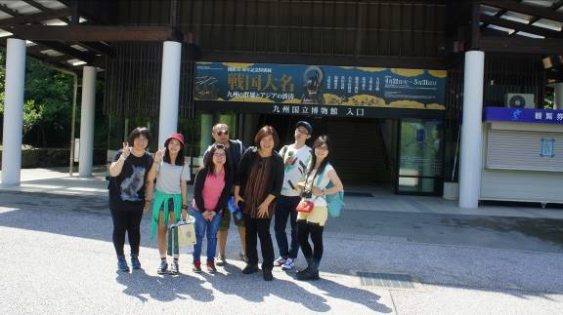
圖六 國立九州國立博物館入館前合影
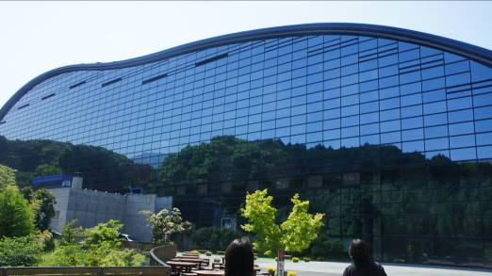
圖七 國立九州國立博物館外觀
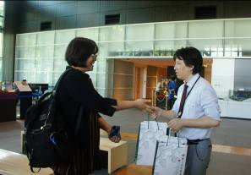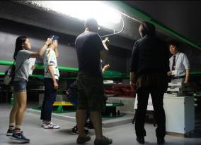
圖八 國立九州國立博物館館員說明博物館耐震建築設計
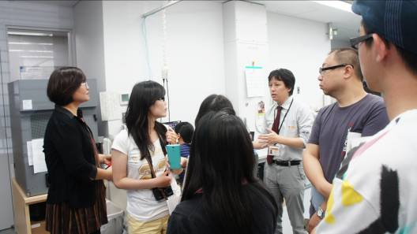
圖九 國立九州國立博物館後台作業與庫房參觀解說
四、5/14岡山縣立美術館、夢二鄉土美術館
岡山縣立美術館成立於西元1988年，美術館的成立以蒐集地方當地的藝術家作品為主，舉辦展示與藝術相關活動主要動機為聯繫在地居民的關係與情感，為地區藝術文化的發展盡一份心力。
夢二鄉土美術館為一私人美術館，蒐藏家因為喜歡日本藝術家竹久夢二的作品而蒐藏，並成立美術館以展示其蒐集的作品。館舍建築以竹久夢二所生活的年代，大正時期建築為藍本。
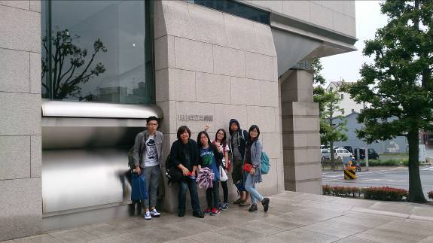
圖十 岡山美術館外部合影
圖十一 夢二鄉土美術館外觀
圖十二 美術館推出的特展文宣

五、 5/15廣島和平紀念資料館
建築師為丹下健三。資料館展示原子彈爆發時的實況，目的是希望世界各國能夠放棄使用核子武器，進而達到世界和平的願景。資料館於1994年分為東西兩館。東館（此次參觀時整修中），解說在原爆之前的廣島市、原子彈的發展和投下的決定，以及廣島市市民在第二次世界大戰時和原爆之後的生活。此外，也呈現現今人類所處的核子時代，及人們對世界和平所作的努力。東館亦有部分模型呈現原爆對廣島市所帶來的破壞。西館主要介紹原子彈所帶來的破壞，展示經歷過原爆的物品，例如衣物、眼鏡、頭髮等，以及人們在原爆時皮膚所受的傷害；熱線對木、石頭和玻璃的影響；疾風對建築物的破壞，以及輻射對人體健康的影響等。地下室特展區，募集相關物件來紀念受害者。由受害者家屬提供衣物、或相關物件來紀念受害者。原爆圓頂屋，為現址紀念區域，具有強烈視覺震撼力與教育意涵。
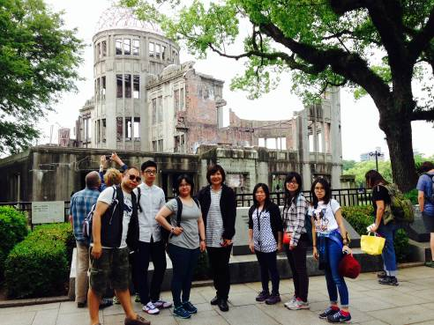
圖十三 廣島和平紀念公園前合影
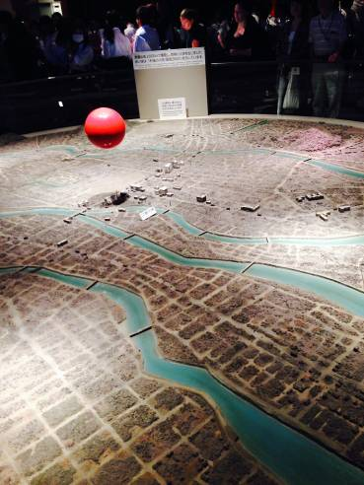 | 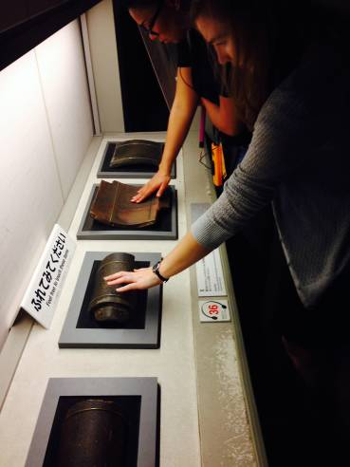
圖十四 原爆示意模型 | 圖十五 觀眾觸摸物件
六、 5/16 廣島美術館
成立於1978年11月3日，『為了愛與和平』為美術館推廣之主題，呈現為原子彈爆炸犧牲者祈福的心願及對和平的嚮往。館藏為19世紀中期浪漫派到巴黎畫派的西方作品，以及日本明治到近代美術收藏，特別是塞尚、馬奈、雷諾瓦、梵谷等印象派藝術作品。美術館的中庭有一棵歐洲七葉樹，為畢卡索的兒子所贈送。美術館賣店兼售門票，穿過賣店進入庭園，右側為咖啡廳，繞過迴廊便可進入美術館本館，本館為圓形建物，其中有數個房間分別展示蒐藏品。庭園中放置西式雕塑作品，迴廊與建物則呈現中式方圓的關係，迴廊為方、建物為圓。讓觀眾在進館之前可以轉換心情、沈澱心靈，倘若不進館參觀，亦可在咖啡廳（可由賣店一側進入，無須購票）享受庭園的美景。
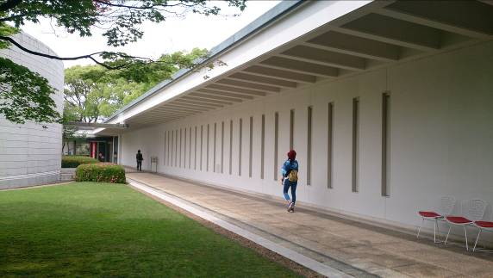
圖十六 廣島美術館內長廊設計
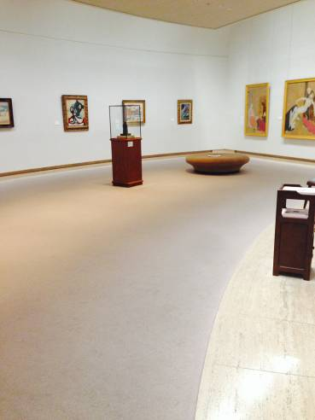
圖十七 典藏展
七、5/17 地中美術館
直島曾經被英國Traveler雜誌譽為「世界上最值得旅遊的七個文化名勝」之一，1960年代後，島上開始朝觀光產業發展，設立露營場。1987年起倍樂生公司（日文原名：ベネッセコーポレーション）開始在島上收購土地，先後設立的研修所、露營場，並決定在直島南部建立一個文化村，在1992年成立了同時兼具美術館及旅館功能的直島倍樂生藝術中心（日文原名：ベネッセアートサイト直島）。2005年起又陸續開設了地中美術館、李禹煥美術館。
地中美術館隱身四國小島之上，由安藤忠雄親自操刀，美術館本身即是比起館藏毫不遜色的傑作，延續安藤忠雄向來堅持探討的建築物與大自然關係法則，並根據安藤忠雄打造一個「由建築師和藝術家應共同合作完成陳設作品的空間」之想法規劃設計而成。更特別的是，以安藤忠雄建築為主軸全館中只展出三位藝術家的作品，Walter De Maria與James Turrell的裝置藝術，還有Claude Monet最著名畫作之一「睡蓮」。
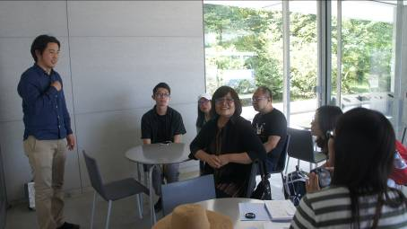
圖十八 與地中美術館館員進行交流
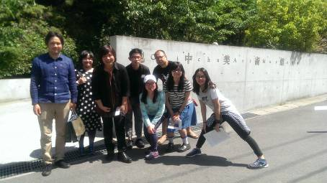
圖十八 於地中美術館入口處合影
八、5/18 朝日啤酒觀光工廠
朝日啤酒公司，於1989年成立。其在日本境內共有8座啤酒工廠、2座酒場、3座飲料工廠，所有的工廠皆設有工廠見學的服務。其中參觀朝日啤酒廠不需付費，並可由網路預約，內部則似臺灣普遍可見企業博物館觀光工廠的模式。觀光工廠參觀流程主要分為四大部分，首先觀看影片，內容有企業概要與簡述朝日啤酒廠作業內容；第二區說明啤酒的原物料，並有小麥與啤酒花等實物，可供觀眾觸摸、嗅聞甚至品嘗；第三區呈現啤酒的製程，在牆面上展示說明並裝置等比放大的解說模型，另一邊透明玻璃則可觀看廠內機械運作的情況，以輔助導覽內容的說明；第四區則展示出企業的社會責任，包含樹林復育等友善環境的社會回饋，並有影片播放裝置說明實際的環境友善行動。參觀行程則以試飲體驗區結尾，除了可免費試喝啤酒外，也可以試飲其他朝日所生產的飲料。在博多朝日啤酒廠中，可以看到如何在既有的工廠建築中規劃展示動線，並在其中觀察到觀光工廠行銷企業形象的價值。朝日啤酒廠在空間規劃上十分乾淨整潔，可以讓觀眾信賴產品的品質，也透過五感的體驗，加深觀眾對於啤酒的印象，除了達到教育的目的外，也能因此建立顧客的信任感與認同感。
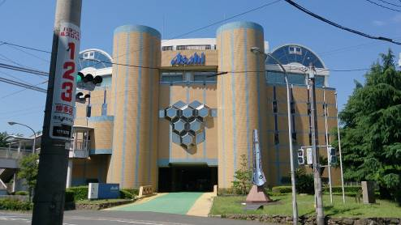
圖十九 博多照日啤酒廠外觀
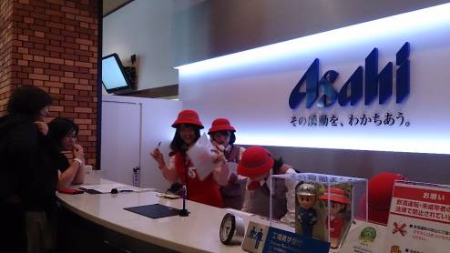
圖二十 入口大廳
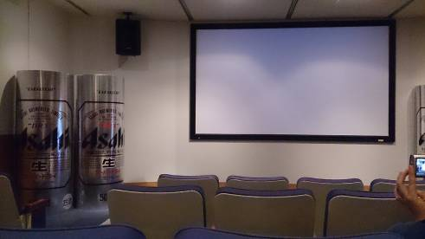
圖二十一 影片觀賞播放室

- 心得及建議
在臺灣，私人博物館的數量相對少於公立博物館，然部分私人博物館仍不乏重要的代表性與社會意義。由於私人博物館大多源於蒐藏家的個人蒐藏，而蒐藏家多因個人喜好而進行藏品的蒐羅，不受公部門政策與預算之影響，所以其展示通常呈現較強烈之主題性，並且因為蒐藏家投注的熱情，藏品主題甚至能有較佳的完整性。此次參訪的私人博物館與類博物館分別有：地中美術館、夢二鄉土美術館與朝日啤酒廠等。分別因其傳遞的目的與地緣文化等因素之不同，而可由個別的蒐藏目的觀察其建館目標的差異性。從參訪中得知這三座館舍從最初的規劃概念，到最後展示的呈現面貌可說是截然不同，但其皆能完整的表達博物館所希望傳達給觀眾的訊息與意念。不論從建築、展示及教育活動的規劃，都可以看到私人博物館運用館方既有資源，以達成建館宗旨與目標的努力與用心。例如：觀光工廠的實地參觀，讓觀眾可以透過瞭解朝日啤酒廠生產啤酒的實際運作過程，而認同朝日是安全、可靠、值得信賴的企業。
另一方面，近年來由於地方文化逐漸受到各界關注與研究，政府也開始重視文化相關產業，博物館的興建以及營運模式的運用更受到大眾矚目。文化觀光已然成為政府機構和地方團體吸引觀光客的手法之一，博物館作為國家或是城市重要的文化設施，如何善用館內文化資源，發展出具特色的文化創意策略，儼然是相關從業人員最大的挑戰與任務。例如：在博物館的建築設計上與名家聯手、或是博物館展示詮釋以主題式的方式呈現，更或者是找尋博物館特色賣點，皆為達到增加造訪人數以及加深博物館觀眾參觀印象的方法。因此，對於博物館如何運用自我文化特質以發展創意之策略，並進一步創新博物館在文化觀光上所扮演的角色，都是當前世界各博物館關注的焦點與努力的方向。
因此，藉由此次的參訪與考察活動，更具體地歸納出幾項結論，說明如下：
一、累積跨文化交流活動經驗：經由與日本各式館舍的交流，以瞭解日本的地方和私人博物館之營運與管理策略。
二、探尋博物館結合文化觀光之可能性：在文化事業的經營上，臺灣經常借鏡日本經驗，期待透過良好的學習互惠，促使臺灣的博物館事業能發展出屬於自己的一脈特色。
三、館校跨國交流：一直以來本所皆有許多學生申請海外實習，其中已與日本東京藝術大學美術館、奈良橿員博物館及東京國立博物館等進行實習與交流。館校互動的方式，不但可加強國立臺南藝術大學與日本博物館及美術館之間的文化交流，也讓本所學生有更多跨國學習與交流的機會，更提升了本所學生學習上的國際視野。
未來建議可再加強館校的互訪與交流，提供更多可增進學生國際視野的契機，透過學校課程與實習多重管道的實際參與經驗，強化館校之間博物館專業的交流。一方面除可讓本所學生實際接觸並瞭解國外博物館實際運作情形之外，更能促進兩國文化與學術交流的提升；另一方面，藉由參訪可增加未來兩國專家學者講學、進修，以及短期研究等機會，也提供未來課程發展、推動文化交流與建教合作等執行計畫之參考。

